EMEFEI ___________________________________________________________________

Nome:______________________________ Nº ____ 9º___ Prof.____________________

Atividade: Leitura e releitura de imagem

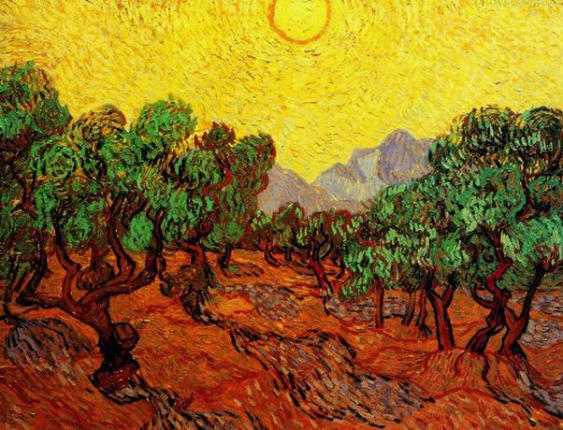
Oliveiras com Sol Amarelo- Vincent van Gogh, 1888.
1. Descreva detalhadamente o que você vê.
2. Quais os tipos de linhas que você identifica na imagem?
3. Registre as cores predominantes e as secundárias.
4. Que sons você identifica nesta imagem?
5. O que você vê mais à frente e o que vê mais ao fundo da imagem?
6. Qual a técnica que o artista utilizou para realizar a obra? (pintura, gravura, colagem e outros)
7. Como são as cores? Elas estão de acordo com as cores que estes objetos possuem na natureza?
8. As cores são frias ou quentes?
9. Quem é o artista, onde nasceu e em que período viveu.
10. Qual a data em que a obra foi realizada?
11. Reproduza esta obra empregando uma das técnicas: pintura com lápis de cor, colagem com pedaços de papel dobradura ou folhas de revistas.

